INSTITUTO FEDERAL DE EDUCAÇÃO, CIÊNCIA E TECNOLOGIA DE MINAS GERAIS - CAMPUS BAMBUÍ

BACHARELADO EM ENGENHARIA DE COMPUTAÇÃO

André Dias

Letícia Leonel

**TRABALHO PRÁTICO - SISTEMA PARA GERENCIAMENTO DE DISK CERVEJA**

Bambuí

2022

André Dias

Letícia Leonel

**TRABALHO PRÁTICO - SISTEMA PARA GERENCIAMENTO DE DISK CERVEJA**

Trabalho prático do curso de Engenharia de Computação do IFMG - *campus* Bambuí como requisito parcial para obtenção de nota na disciplina Programação Orientada a Objetos.

Professor: Felipe Lopes de Melo Faria

Bambuí

2022

1. **INTRODUÇÃO**

Neste trabalho foi desenvolvido um sistema para a disciplina de Programação Orientada a Objetos, com o objetivo de colocar em prática os conceitos estudados.

Para o tema escolhido, criamos um programa para auxiliar no controle de estoque de vendedores de um Disk Cerveja. O programa deverá auxiliar o vendedor no cadastro de produtos que dão entrada no estabelecimento e a exclusão dos produtos quando ocorrer venda, e com isso obter informações necessárias sobre o estoque.

O sistema foi feito utilizando a linguagem de programação Java e foi aplicado na IDE Eclipse. Além do uso do programa MySQL para integrar o banco de dados para o auxílio dos cadastros. O programa foi escrito em Orientação a Objetos, e com isso dependendo de conceitos de classes, herança, polimorfismo, encapsulamento e diagramas.

1. **DESENVOLVIMENTO**

**Diagrama de classe**

O Diagrama de classe representa a base para criar um objeto ou um conjunto deles de forma abstrata para que possamos manipular informações do mundo real em nossos sistemas.

O diagrama consiste em 6 tabelas:

* Tabela venda, com os atributos id, cliente_id, total_venda, valor_pago, desconto, troco, data_hora_criação, usuario_id, ultima_atualizacao. Ligada a tabela usuário, cliente e venda_item.
* Tabela cliente, com os atributos id, nome, telefone e endereço. Conectada a tabela venda.
* Tabela usuário, com os atributos id, nome, username, senha, perfil, estado, data_hora_criacao, ultimo_login. Conectada a tabela venda e produto.
* Tabela produto, com os atributos id, nome, preço, quantidade, categoria_id, data_hora_criacao, usuario_id e descricao. Conectada a tabela usuario, venda_item e categoria.
* Tabela venda_item, com os atributos venda_id, produto_id, quantidade, desconto e total. Ligada a tabela venda e produto.
* Tabela categoria, com os atributos id, nome e descrição. Ligada a tabela produto.

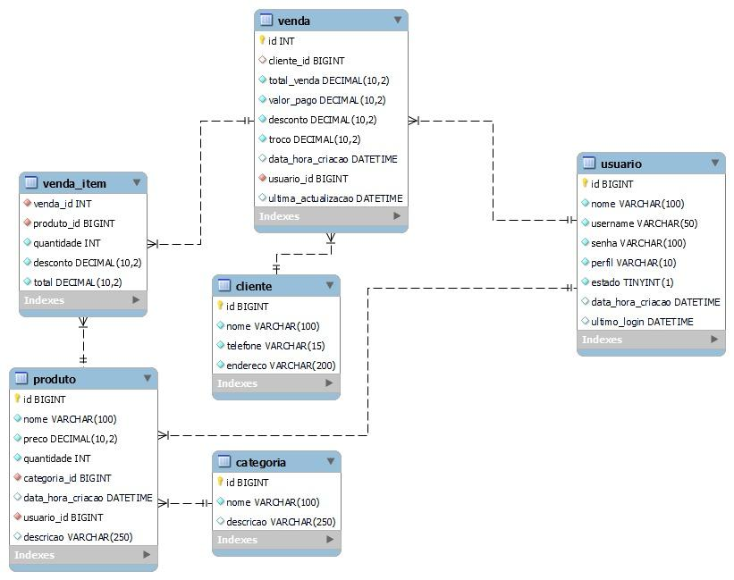

Figura 1 - Diagrama de classes

**Principais classes da aplicação**

* Classe Categoria

Esta classe foi instanciada para auxiliar no cadastro de categorias relacionadas aos atributos dos produtos, como id, nome e descrição. Para o encapsulamento, utilizamos os métodos get e set para garantir a troca de informações com a aplicação. E por fim, o método toString para mostrar as categorias que foram cadastradas.

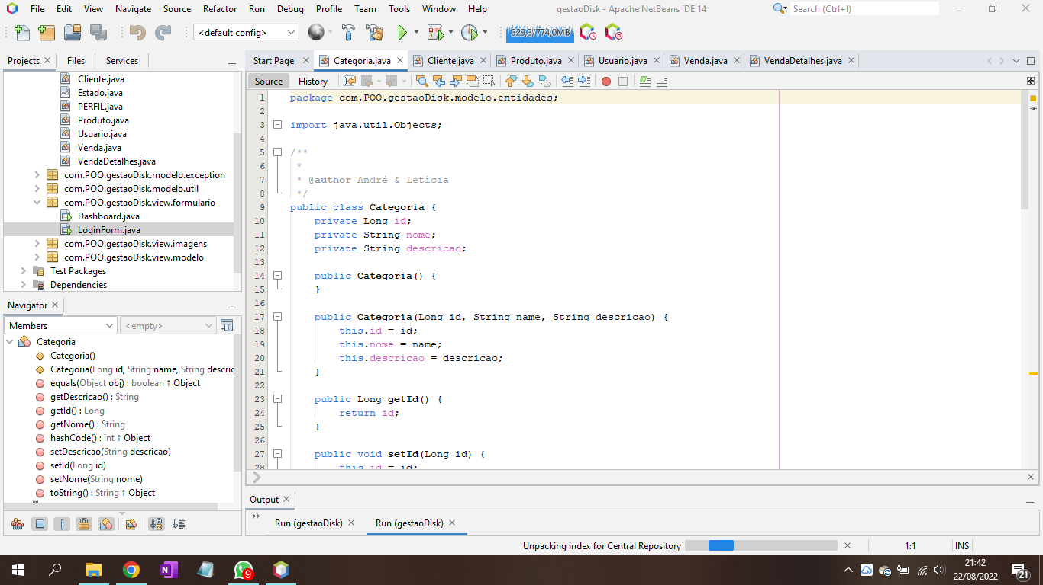

Figura 2 - Tela classe Categoria

* Classe Cliente

Classe instanciada para o cadastro dos clientes, com relação aos atributos id, nome, telefone e endereço. Encapsulada com os métodos get e set, juntamente com o método toString para mostrar os dados dos clientes cadastrados indiretamente.

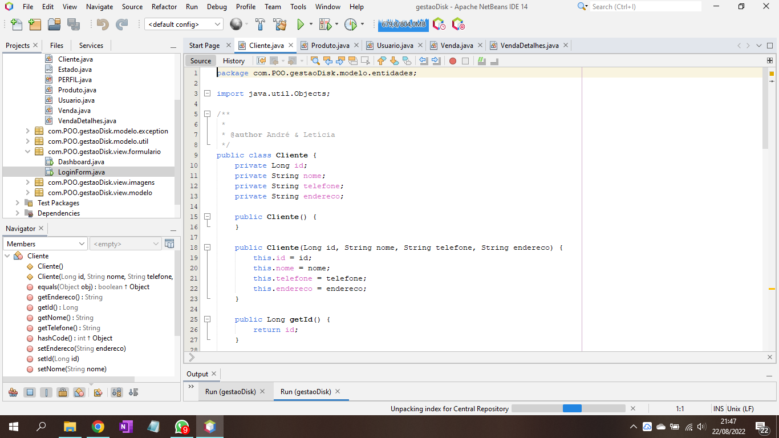

Figura 3 - Tela classe Cliente

* Classe Produto

Instanciada para o cadastro de produtos, com os atributos id, nome, descrição, preco, categoria(buscando da classe categoria), quantidade, usuario (buscando da classe usuario), datahoraCriacao. Métodos toString, e get e set para encapsular as informações e mostrar indiretamente ao usuário.

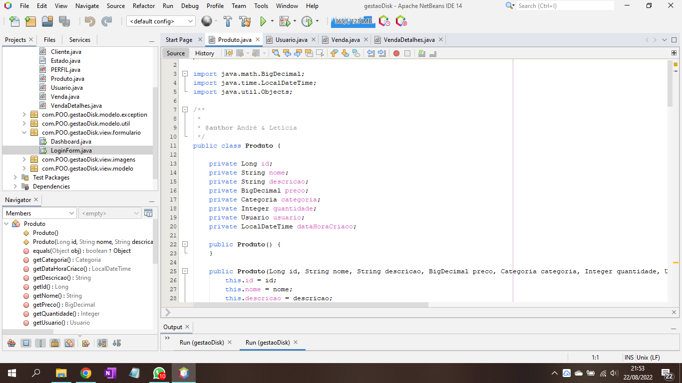

Figura 4 - Tela classe Produto

* Classe Usuário

Classe instanciada para ocorrer o cadastro de cada usuário que for utilizar o programa. Utilizamos também os métodos get e set para encapsulamento dos dados e garantia da troca de informações. Como observação, não foi colocado o método toString igual as outras, pois a interface e o banco de dados já fazem esse trabalho.

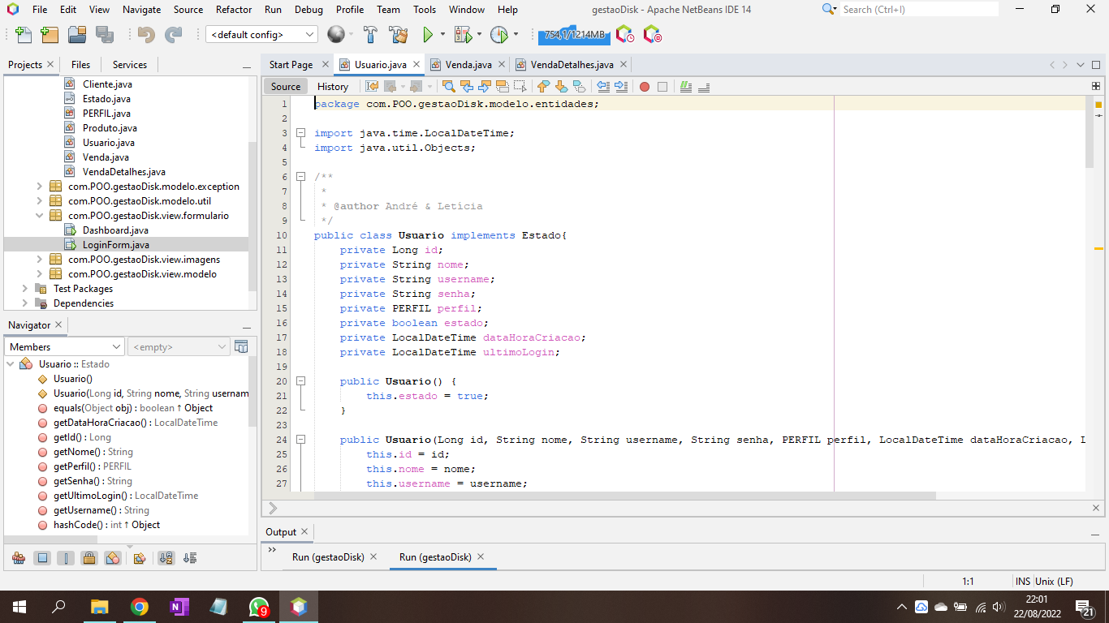

Figura 5 - Tela classe Usuario

* Classe Venda

Uma das principais classes instanciadas. É nela que ocorre o cadastro de vendas, buscando da classe clientes e classe usuário. Métodos get e set para garantir troca de informações entre os atributos e classes, mais o método toString para mostrar os dados indiretamente.

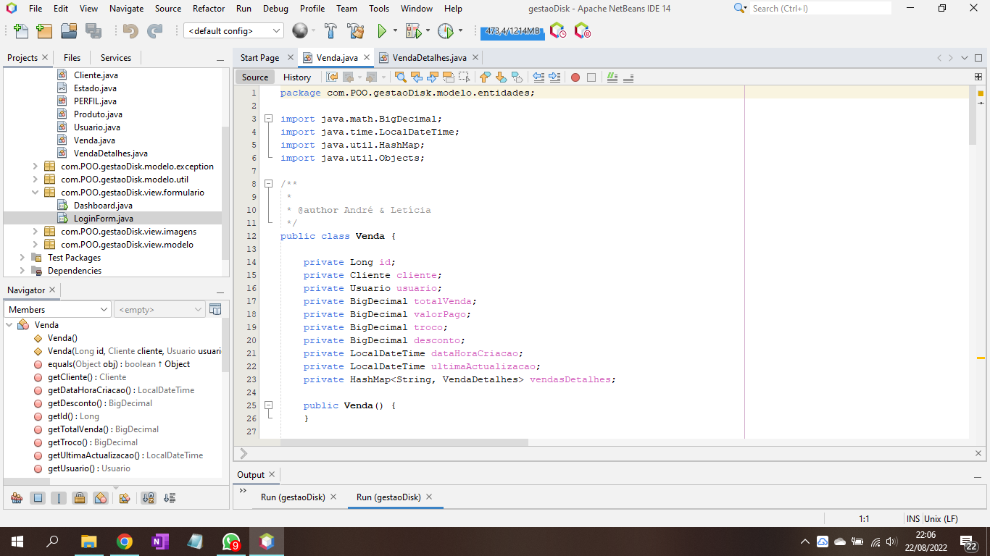

Figura 6 - Tela classe Venda

* Classe VendaDetalhes

Esta classe foi instanciada para cadastro como descontos, total e quantidade dos produtos vendidos. Métodos get e set encapsulando os dados para também garantir a troca com as outras classes e atributos.

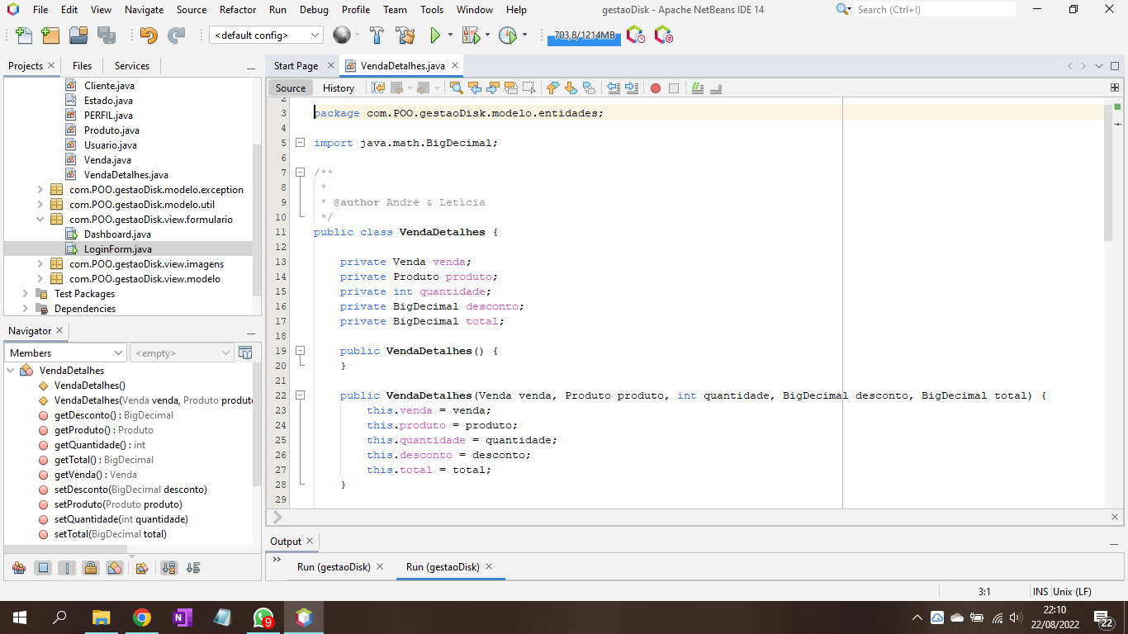

Figura 7 - Tela classe VendaDetalhes

**3. CONCLUSÃO**

A Programação Orientada a Objetos é um método que implica na utilização de objetos e suas relações a fim de descrever o problema a ser resolvido. O princípio do encapsulamento define que os elementos de dados não estão disponíveis para o mundo exterior diretamente.

Hoje em dia, linguagens como Java, por exemplo, têm a capacidade de utilizar não só métodos para essa função, mas também podemos criar propriedades que podem acessar elementos de dados internos do objeto.

Então, como vantagem, percebemos que POO expõe maior facilidade para reutilização de código e a possibilidade do desenvolvedor trabalhar em um nível mais elevado de abstração utilização de um único padrão conceitual durante todo o processo de criação de software e maior facilidade de comunicação com os usuários e com outros profissionais de informática.

**4. APÊNDICE**

* Link do GitHub em que o trabalho está hospedado:

https://github.com/andre1parallel/Trabalho-Final-POO.git

* Exemplos de telas da aplicação:

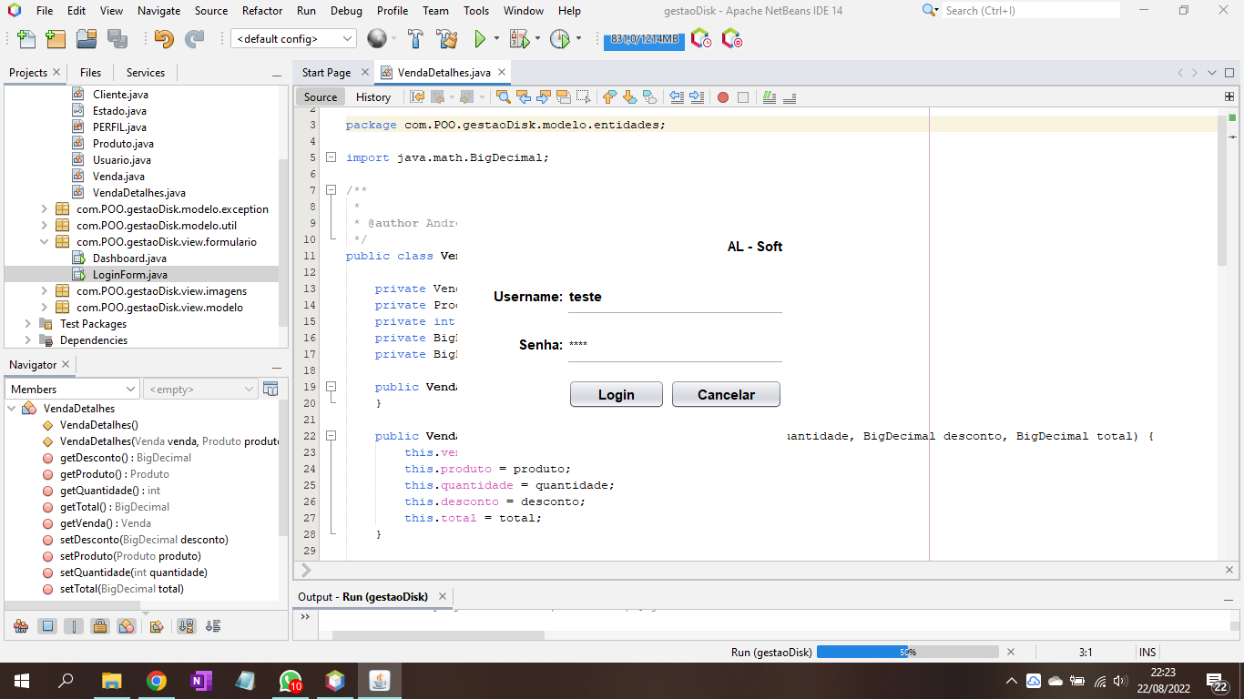

Figura 8 - Aplicação: Login

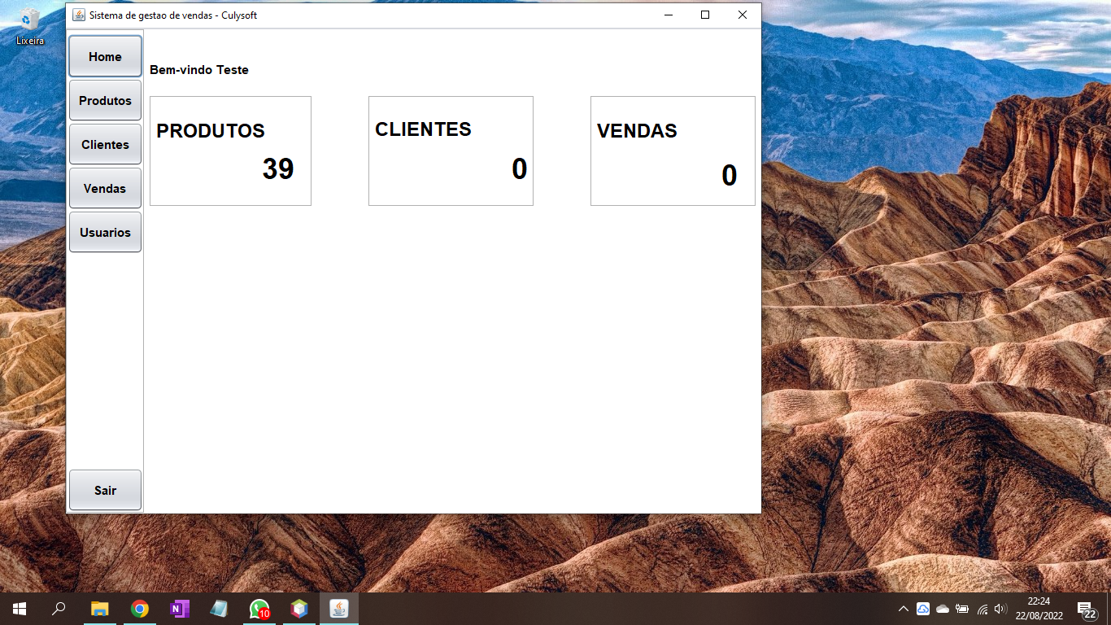

Figura 9 - Aplicação: Home

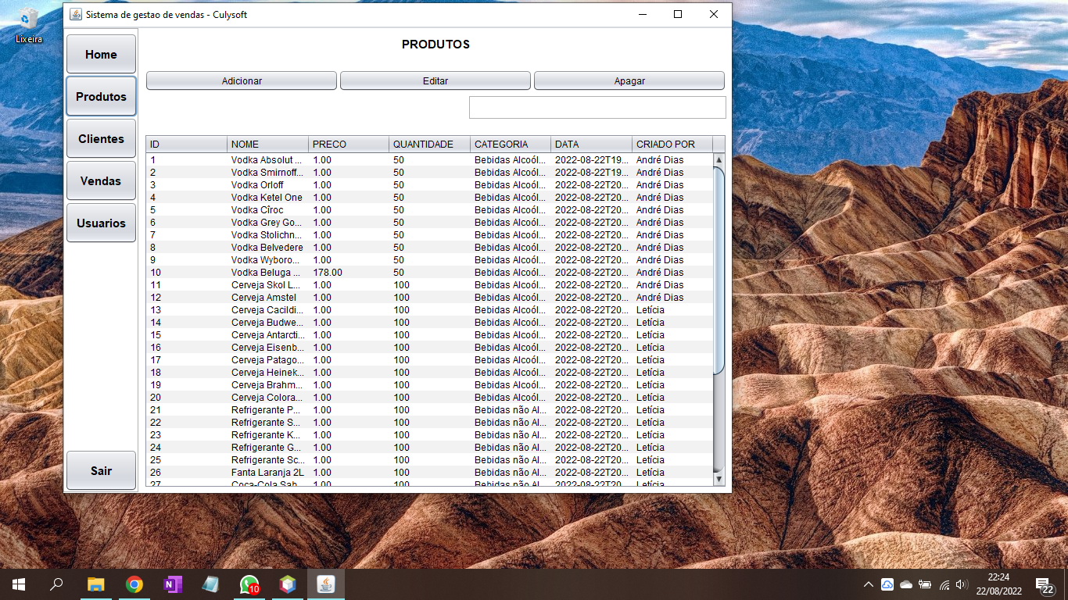

Figura 10 - Aplicação: Produtos

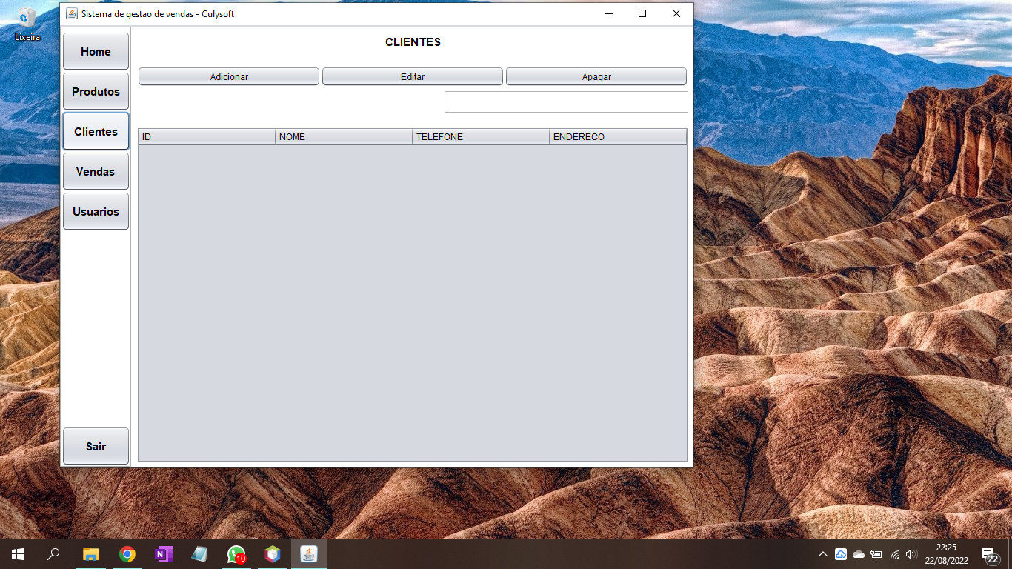

Figura 11 - Aplicação: Clientes

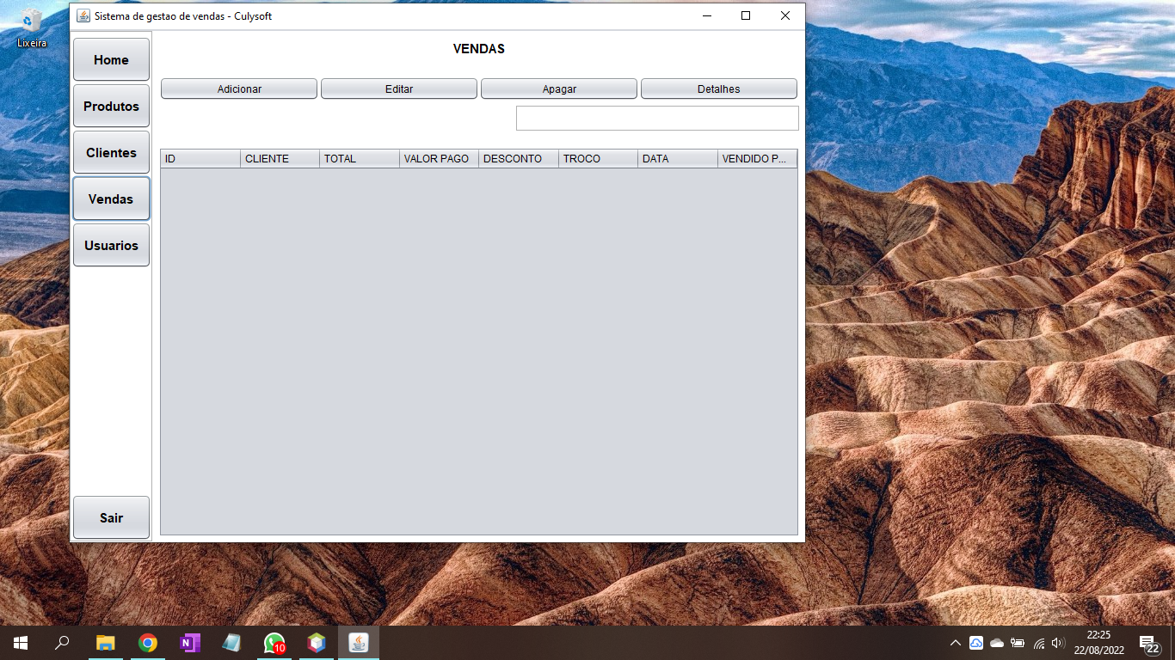

Figura 12 - Aplicação: Vendas

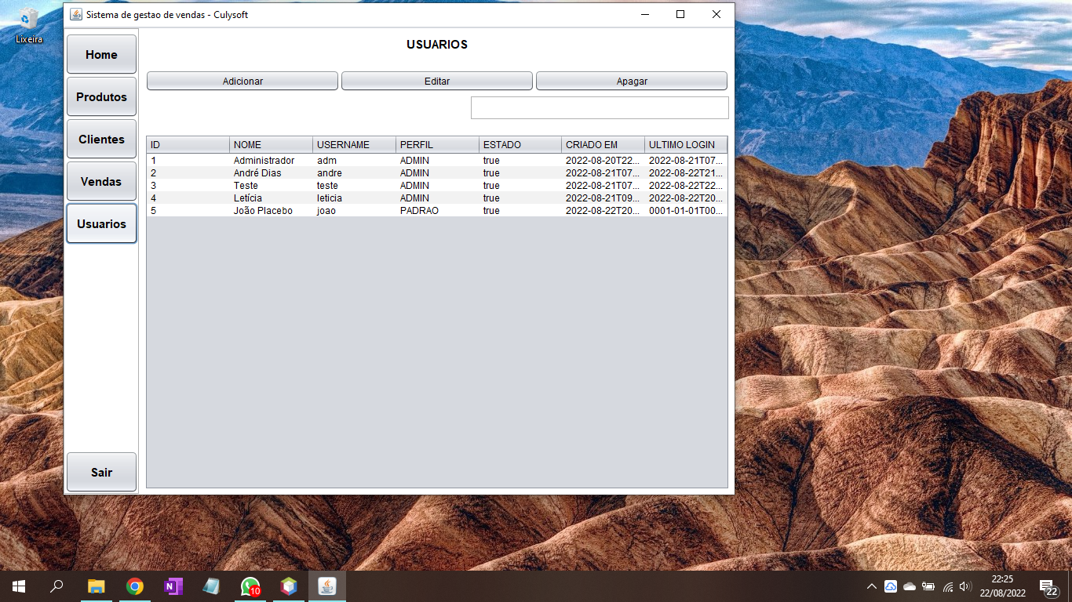

Figura 13 - Aplicação: Usuarios

**5. Referências**

* https://www.devmedia.com.br/vantagens-e-desvantagens-da-poo/32655